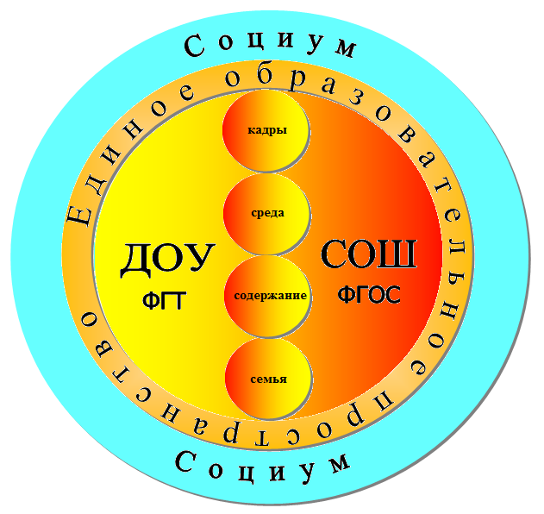 | ПЛАН ПРОВЕДЕНИЯ  ПОСТОЯННО ДЕЙСТВУЮЩЕГО РАЙОННОГО СЕМИНАРА  ДЛЯ СТАРШИХ ВОСПИТАТЕЛЕЙ  Тема  «Психолого-педагогический аспект разработки и реализации основной общеобразовательной программы дошкольного образования с учётом ФГТ»

Цель семинара: формирование у слушателей профессиональной компетентности в разработке и реализации основной общеобразовательной программы дошкольного образования с учетом ФГТ
Задачи семинара:
1) формирование у педагогов ДОУ представлений о теоретических и нормативно-правовых основах разработки и реализации основной общеобразовательной программы дошкольного образования с учетом ФГТ;
2) развитие профессиональной компетентности педагогов ДОУ о методике разработки и реализации основной общеобразовательной программы дошкольного образования с учетом ФГТ;
3) организация продуктивно-творческой деятельности детей посредством интеграции образовательных областей «Познание», «Художественное творчество», «Коммуникация»
в группах младшего дошкольного возраста в соответствии с ФГТ».
Участники: старшие воспитатели дошкольных учреждений Орехово-Зуевского района.
Место проведения и дата: МАДОУ детский сад № 37 «Журавлик» г.Дрезна, 25.09.2012г. в 10.00.

ВРЕМЯ | МЕРОПРИЯТИЯ
09.15-10.00 | СБОР УЧАСТНИКОВ СЕМИНАРА.  ВЫСТАВКА МЕТОДИЧЕСКОГО СОПРОВОЖДЕНИЯ
10.00 – 10.15  10.15-10.30 | Практический модуль (ООД)  Игровая деятельность по реализации образовательных областей «Познание», «Социализация», «Коммуникация» в первых младших группах:  - Развивающая сенсомоторная игра с экспериментированием и решением проблемных ситуаций «Путешествие в осенний лес» гр.№3  Воспитатель Самоделова Ирина Михайловна.  - Развивающая сенсомоторная игра с использованием блоков Дьенеша, палочек Кюизенера, коврографа «В гости к ёжику»  Воспитатели: Захарова Анна Алексеевна, Лепилина Лариса Сергеевна.
10.30 -10.40 | Презентационный модуль (НОД)  1. «Интегративный подход при организации образовательного процесса в подготовительной группе» Презентация в Power Point .  Воспитатель Кукалёва Нина Юрьевна.
10.40 -10.50 | 2 «Презентация интегрированной непосредственно -образовательной деятельности по теме проекта «Мы и наши мамы» в старшей группе»  Воспитатель Медведева Лариса Ивановна
10.50-11.00 | «Портрет выпускника ДОУ в контексте ФГТ». Презентация в Power Point .  Воспитатель Ионкина Мария Сергеевна, логопед Лобанова Марина Анатольевна.
11.00-11.15 | 4. «Психолого-педагогический аспект разработки и реализации основной общеобразовательной программы дошкольного образования с учётом ФГТ»  Презентация в Power Point , старший воспитатель Рыженко Светлана Ивановна.
11.15-11.30 | 5. Рефлексия. Завершение семинара
ДО СВИДАНИЯ! ДО НОВЫХ ВСТРЕЧ!

